Evidencias de pruebas en Módulo de administración

|  |  |  |
| --- | --- | --- |
| **Proceso:** Entidades | **Caso de prueba** | |
| **Funcionalidad:** Crear entidad | Teleuci_0000 | Crear nueva entidad datos correctos |

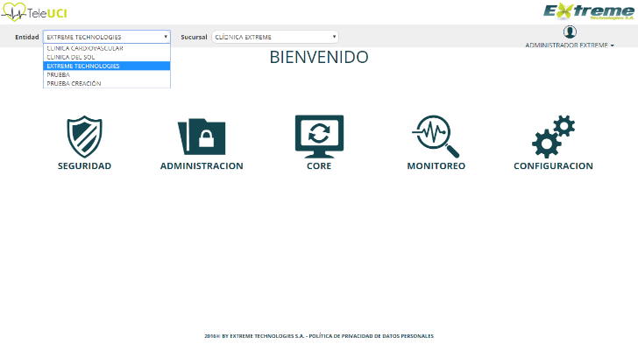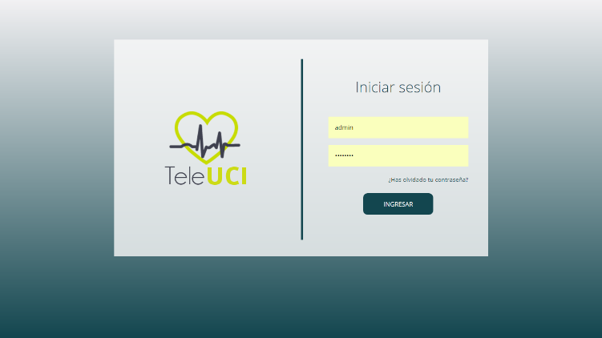Paso 1.

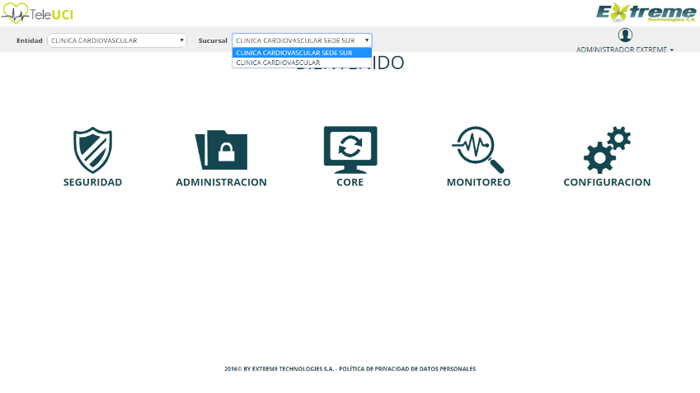Paso 2.

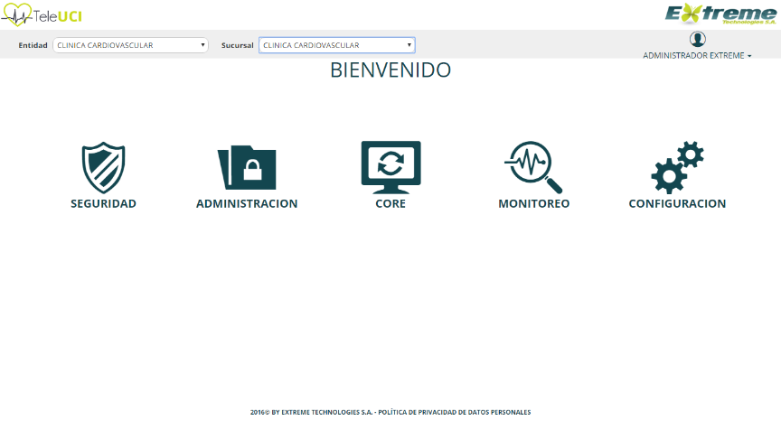 Paso 3.

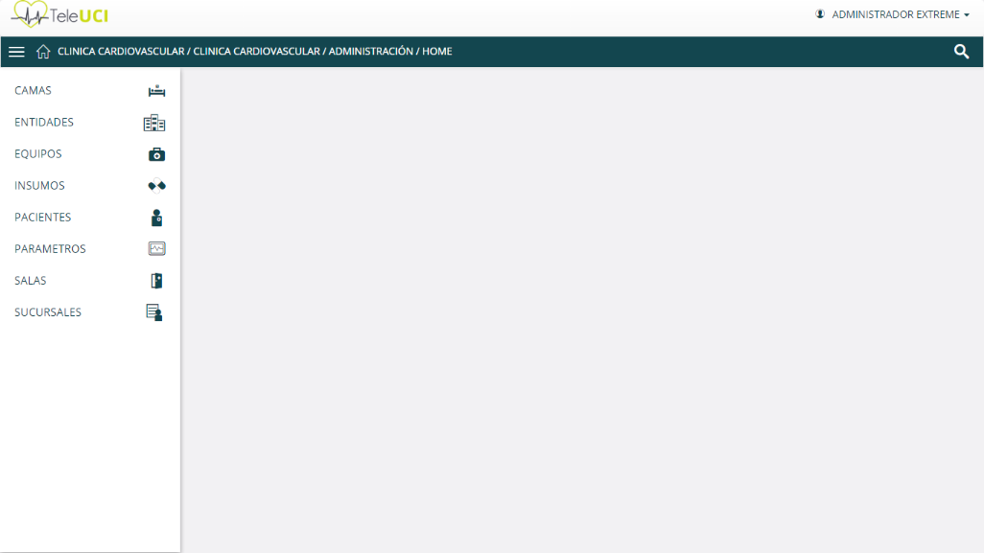Paso 4.

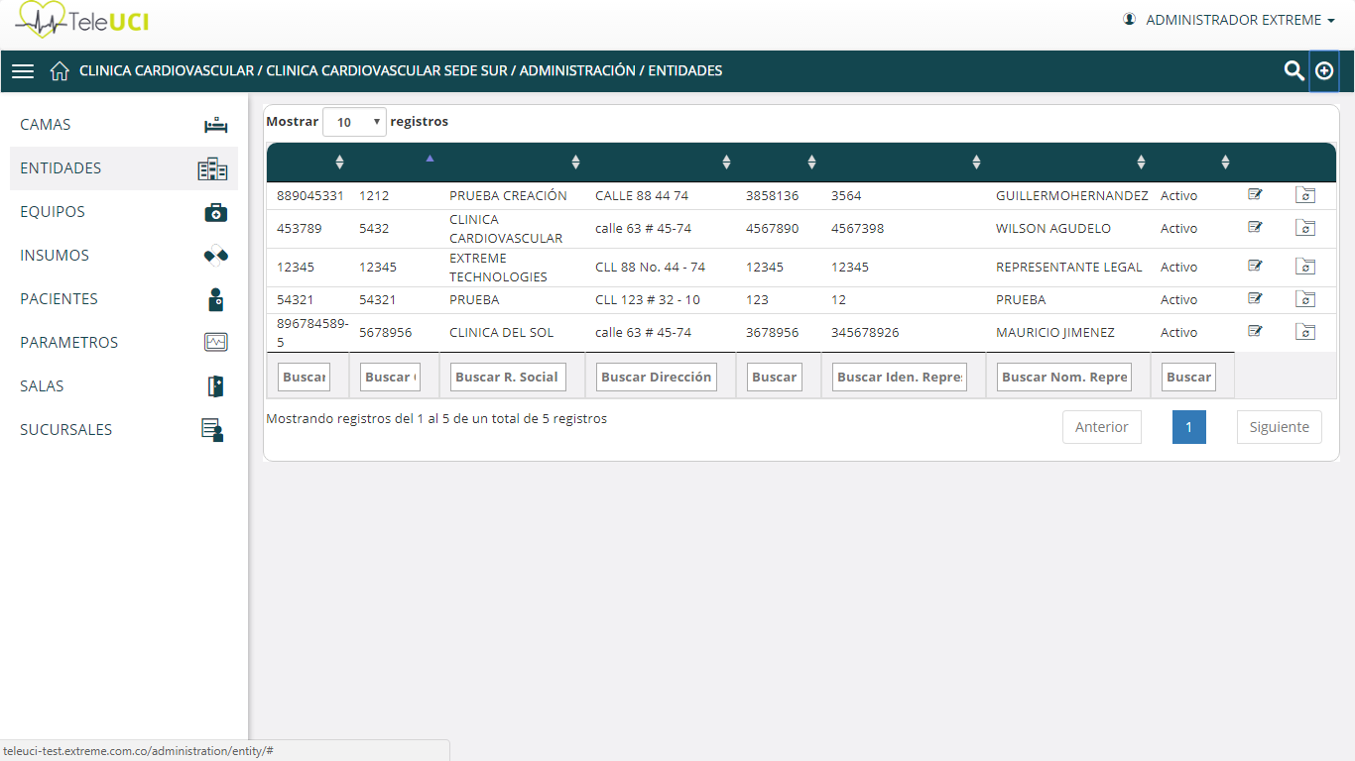Paso 5.

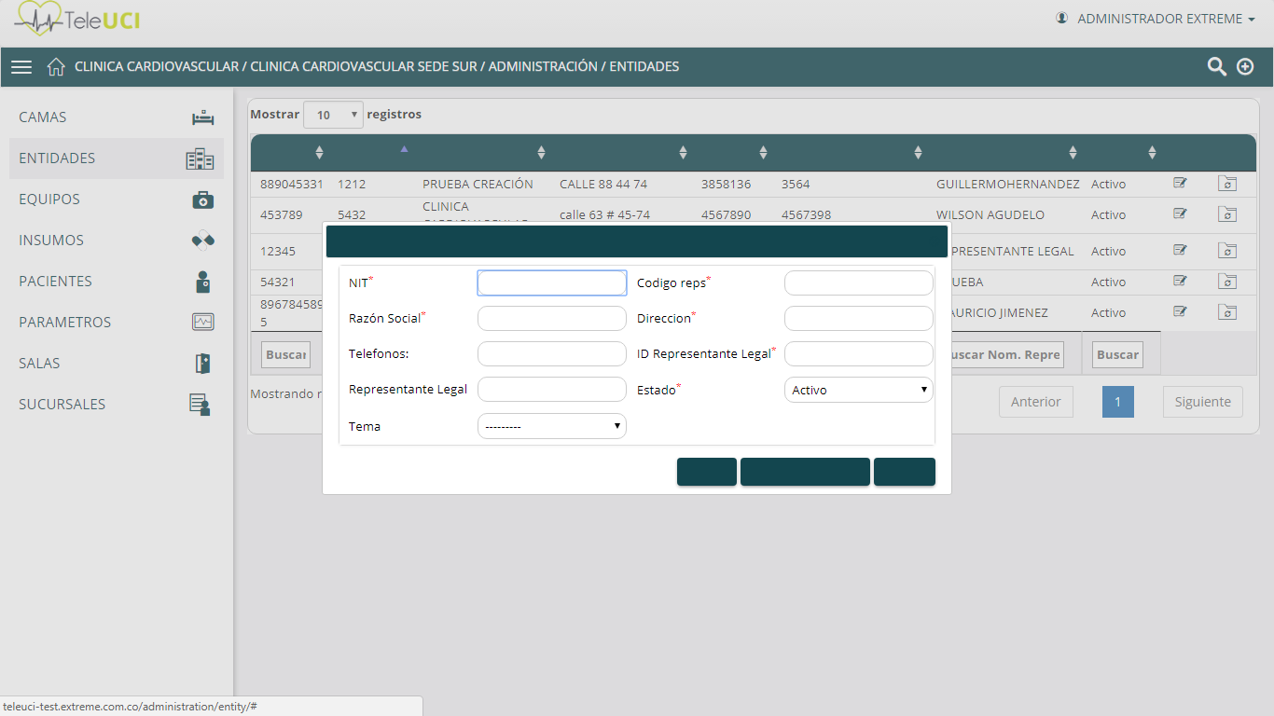Paso 6.

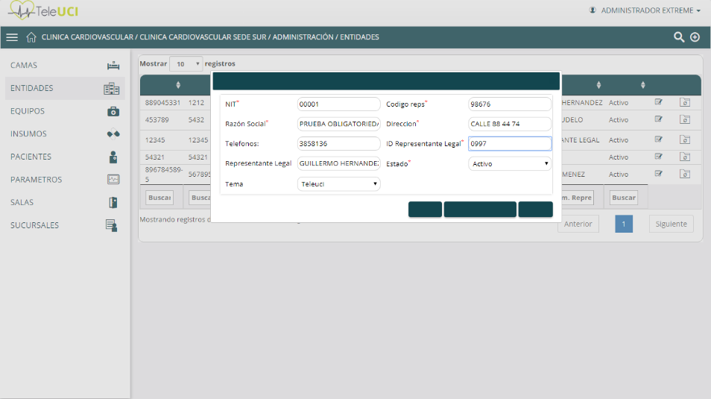 Paso 7.

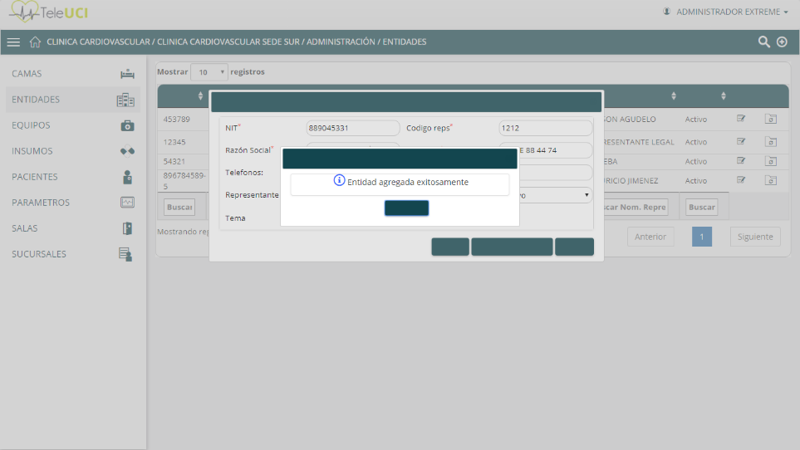Paso 8.

|  |  |  |
| --- | --- | --- |
| **Proceso:** Entidades | **Caso de prueba** | |
| **Funcionalidad:** Crear entidad | Teleuci_0001 | Validar campos obligatorios |

Paso 1.

Paso 2.

 Paso 3.

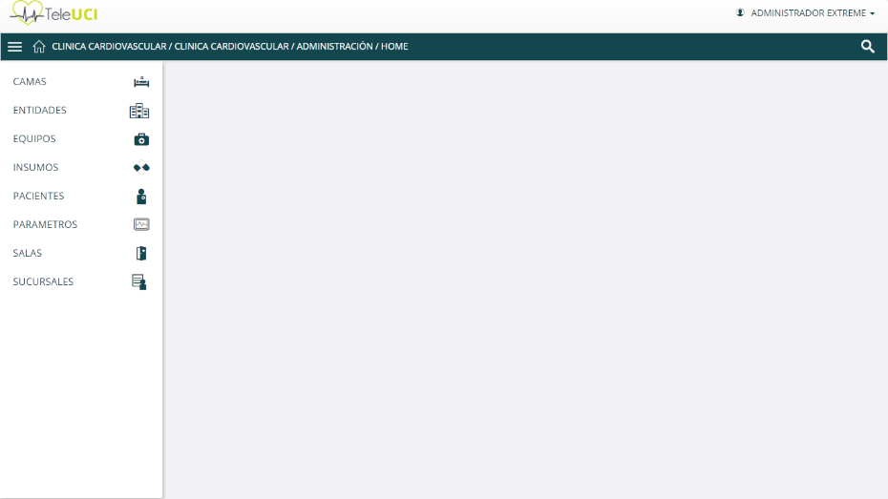Paso 4.

Paso 5.

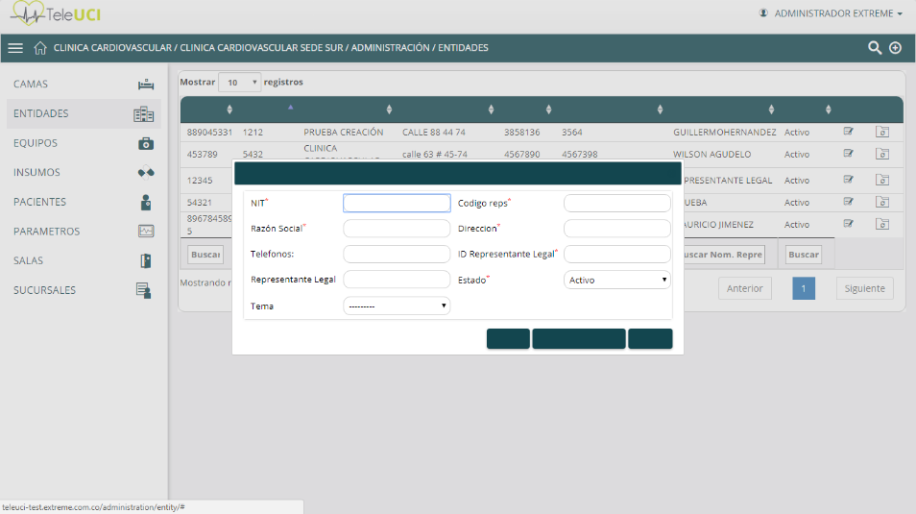Paso 6.

Paso 7.

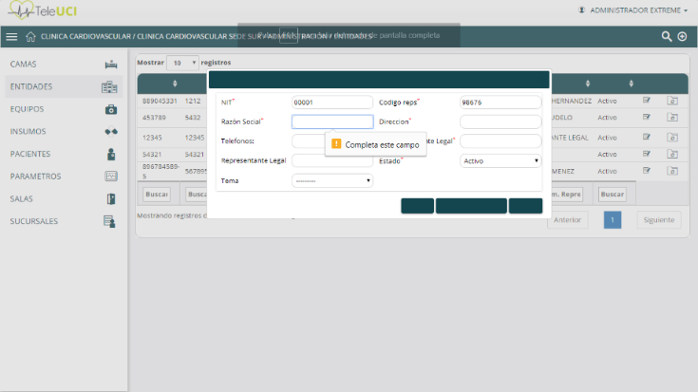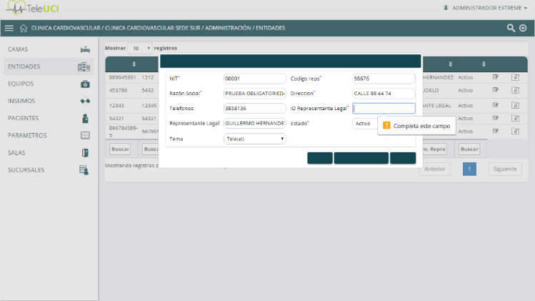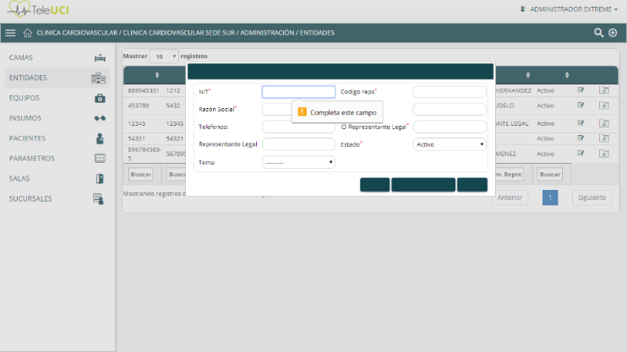

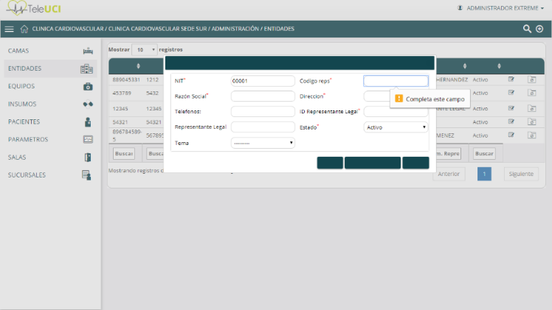

|  |  |  |
| --- | --- | --- |
| **Proceso:** Entidades | **Caso de prueba** | |
| **Funcionalidad:** Crear entidad | Teleuci_0002 | Validar registro de entidades existentes |

Paso 1.

Paso 2.

 Paso 3.

Paso 4.

Paso 5.

Paso 6.

Paso 7.

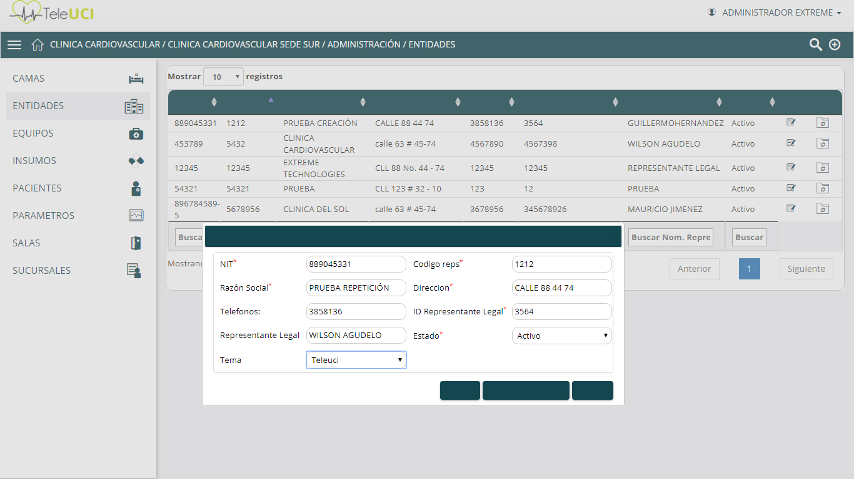

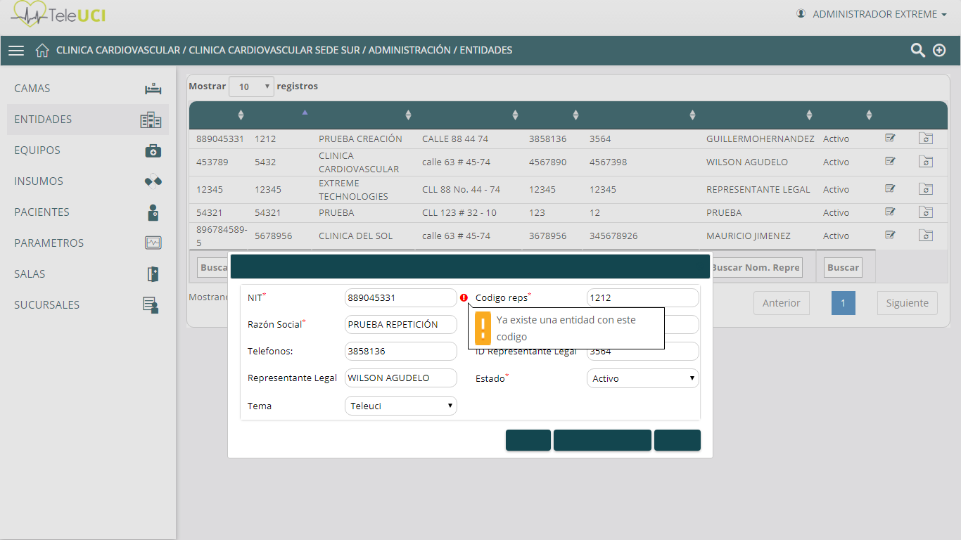

|  |  |  |
| --- | --- | --- |
| **Proceso:** Entidades | **Caso de prueba** | |
| **Funcionalidad:** Editar entidad | Teleuci_0003 | Editar entidad - Validar campos obligatorios |

Paso 1.

Paso 2.

 Paso 3.

Paso 4.

Paso 5.

Paso 6.

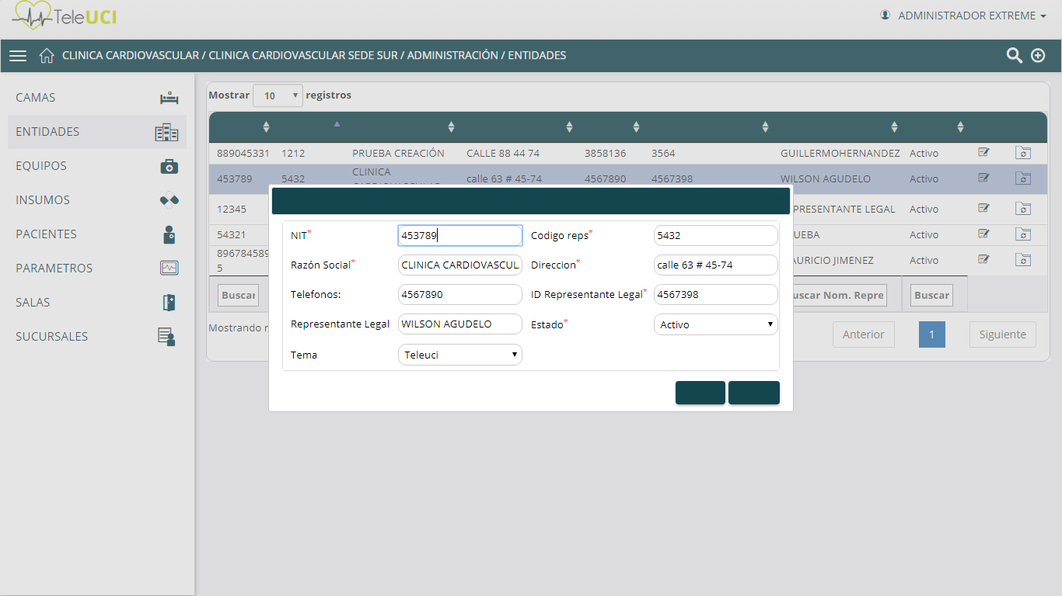

Paso 7.

